PACE: Phase-Aware Constraint Enforcement for Vision-Language-Action Models

摘要
视觉-语言-动作（Vision-Language-Action，VLA）模型在机器人操作中展现出较强的任务泛化能力，但其动作输出主要由数据驱动策略生成，通常缺乏对碰撞距离与接触冲击等物理安全量的显式约束。代表性的推理阶段安全层多围绕几何避障构建，而抓取—放置任务同时包含需要保持空间间隔的转运过程和允许乃至要求接触发生的下抓过程，单一距离约束难以兼顾二者。针对这一问题，本文提出阶段感知约束执行框架 PACE（Phase-Aware Constraint Enforcement），在不改变 π0 内部模型结构与动作生成算法的前提下，于动作执行端设置几何避障与接触调节两个并列模块。几何避障模块采用胶囊体近似、最近距离估计、运动增量投影和有界规避分量修正 VLA 输出动作；接触调节模块根据接触力构造各向异性顺应方向，并分别采用负载相关增益的离散增量映射与质量—阻尼参考动力学调节接触载荷。MuJoCo 螺丝刀拾放任务上的 12 组随机初始化消融显示，在有障碍且不启用接触调节的条件下，加入几何避障后任务成功率由 62% 提升至 95%，障碍物碰倒率由 92% 降至 1%；在同时启用几何避障与接触调节的两种完整配置中，对应上述两种接触调节方式的碰倒率分别为 12% 和 9%，平均接触冲量分别为 29.38 N·s 和 25.52 N·s，相较无约束配置的 159.54 N·s 分别降低 81.6% 和 84.0%，对应任务成功率为 64% 和 77%。结果表明，几何避障与接触调节能够分别抑制空间干涉和接触累积载荷，但联合配置需要在任务完成、障碍规避与执行负载之间进行权衡。

1 引言
视觉-语言-动作（Vision-Language-Action，VLA）模型通过统一视觉感知、语言理解与动作生成，为通用机器人操作提供了端到端的策略范式。RT-2[4]、OpenVLA[16]、Octo[18] 以及 π0[3] 等工作持续提升了模型在多任务操作与指令泛化方面的能力，其中 π0 采用流匹配动作专家生成连续动作，为复杂操作提供了较平滑的动作先验。
然而，任务泛化并不等价于物理安全。VLA 的训练目标主要围绕任务完成与动作模仿，既不显式限制机械臂与障碍物之间的几何间隔，也不约束接触瞬间的冲击载荷。因此在训练分布之外或出现意外障碍时，输出动作可能仍朝任务目标推进，同时产生碰撞或较大接触冲击，进而损伤末端工具、被操作物体乃至机器人机构[7,8]。
针对这一问题，现有方法可分为训练阶段约束与推理阶段约束两类（详见第 2 节）。后者不改变 VLA 内部的动作生成流程，而是在策略输出与执行器之间引入独立安全层，更适合已有模型的即插即用部署，VLSA/AEGIS[8] 即为其代表。
但对于抓取—放置类操作，仅以几何间隔描述安全并不充分。搬运被抓取物时需要避免与环境障碍干涉，最近距离是直接的风险指标；而在下抓与建立抓取的过程中，末端需要主动接近并允许与支撑面发生接触，此时继续施加统一的非接触约束容易与任务可达性冲突，更值得关注的是接触力峰值与累积冲量，而非是否保持正的空间间隔。可见同一操作过程中并存两类性质不同的风险，适宜由不同的执行时约束分别处理。
两类风险的动态特性亦不同：避障修正可依赖相对位姿在较低频率上局部调整，而接触冲击在更短时间尺度内变化，需在低层执行环中持续观测与调节。因此本文不将单一约束强制作用于整个动作过程，而是按可观测状态条件激活不同的保护机制，并使其分别作用于合适的时间尺度。
基于上述考虑，本文提出 PACE（Phase-Aware Constraint Enforcement），一种面向现有 VLA 策略的插件式执行约束框架。PACE 保留 π0 输出的关节目标，仅在检测到相应风险时对动作进行局部修正。框架由几何避障模块与接触调节模块并列构成，二者面向不同安全对象、处于同等层级：前者依据胶囊体最近距离与分离法向修正可能导致障碍干涉的运动分量，其安全裕度随末端接近放置目标而收缩，以减轻目标邻近障碍物时的过度干预；后者在末端进入支撑面邻域后依据接触力施加各向异性顺应修正，并比较负载相关增益与质量—阻尼参考动力学两种导纳实现。两个模块均为闭式计算，经阻尼最小二乘（DLS）逆映射将笛卡尔修正转换至关节空间，无需改动基础 VLA 的内部结构与动作生成算法。
在无相应风险时，两个模块的修正量为零或平滑衰减至零，执行指令恢复为基础 VLA 输出。该设计不替代 VLA 的任务规划能力，仅在执行端针对局部物理风险作必要修正。
本文的主要贡献如下：
（1）从操作过程中物理风险的差异出发，分析仅依赖几何间隔的推理阶段安全层在接触型操作中的适用边界，并将空间碰撞与接触冲击作为两类互补的执行安全对象。
（2）提出插件式 PACE 框架，在不改动 π0 内部结构与动作生成算法的条件下，将胶囊体局部避障与各向异性导纳调节并列集成于执行端，其安全裕度与干预权重随任务状态自适应变化，以减少过度修正对任务可达性的影响。
（3）在 MuJoCo 螺丝刀拾放任务上完成 12 组随机初始化消融。有障碍且关闭接触调节时，启用几何避障使 SR 由 62% 升至 95%、CR 由 92% 降至 1%；两模块同时启用时，负载相关增益实现使平均接触冲量较无约束配置降低 81.6%（CR 12%，SR 64%），质量—阻尼实现降低 84.0%（CR 9%，SR 77%）。

2 相关工作
视觉-语言-动作模型。VLA 模型通过联合建模视觉观测、自然语言指令与机器人动作，将高层语义理解直接映射到低层操作行为。RT-2[4]、OpenVLA[16] 与 Octo[18] 分别从大规模视觉语言预训练、开放模型与通用策略学习等方向推动了这一范式的发展；π0[3] 则采用流匹配动作专家生成连续动作，π0.5[13] 进一步扩展了开放世界泛化能力。本文采用 π0 作为基础策略，主要利用其连续动作输出作为基础操作指令，并在其外部执行链上附加物理安全修正，而不改变 VLA 内部的动作生成算法。
VLA 安全增强。现有 VLA 安全研究大体可分为训练阶段安全增强与执行阶段安全约束两类[15]。训练阶段方法通过安全数据、奖励或约束目标直接改变策略学习过程，例如 SafeVLA[21] 等工作将安全性纳入模型优化；这类方法能够从策略层面影响动作分布，但需要参与模型训练或适配过程。另一类方法则在已有 VLA 输出之后增加独立的安全处理机制，其优势在于可以保持原有视觉、语言与动作生成流程不变。PACE 属于后一类，其关注点不是重新设计 VLA 本体，而是对已经生成的 VLA 输出动作进行执行时修正。
几何安全约束。控制屏障函数（CBF）通过构造安全集并对控制输入施加不等式约束，为机器人碰撞规避提供了系统化工具[1,2,5]。VLSA/AEGIS[8] 将这一思想引入 VLA 推理链路：首先利用视觉语言模块识别任务相关障碍物并恢复空间几何信息，随后通过 CBF-QP 对 VLA 输出动作进行最小修正，以兼顾任务执行与碰撞约束。该类方法主要从几何间隔角度定义安全边界，适合处理需要保持非接触距离的障碍规避问题；但在末端必须主动接近并接触支撑面的下抓阶段，间隔约束与任务可达性存在冲突，此时决定硬件损伤风险的是接触力峰值与累积冲量而非空间间隔。PACE 的几何避障模块同样位于动作执行端，但采用胶囊体最近距离、运动增量投影与有界规避分量完成局部修正，并通过状态相关安全裕度与目标邻域衰减降低接近放置目标时的过度干预。
能量引导与反应式避障。OmniGuide[19] 将避障、语义定位等要求表示为可微能量场，并利用可微运动学将引导梯度作用于生成轨迹。经典人工势场方法[14] 则通过吸引—排斥场实现实时反应式避障，但可能出现局部极小、振荡以及目标邻近障碍物时的 GNRON 问题[6,17]。与全局重新规划不同，本文将 VLA 已生成的输出动作视为任务意图，只在局部风险区域对运动方向进行有限修正。因此，几何避障模块采用状态相关安全裕度和目标衰减权重，使障碍规避在远离目标时保持足够干预，而在接近放置区域时逐步减弱修正并恢复基础 VLA 输出。
力感知与顺应操作。随着 VLA 向接触丰富型任务扩展，力和力矩反馈逐渐被引入策略建模。ForceVLA[10]、TA-VLA[11] 与 FD-VLA[12]分别从力感知混合专家、扭矩信息以及力信息蒸馏等方向增强策略对物理交互的表征；上述力感知策略需要相应的训练或适配。CompliantVLA-adaptor[9] 则通过外部适配器，结合视觉语言任务语境与实时力/力矩反馈调节刚度和阻尼。PACE 同样关注执行端的顺应调节，但直接根据实时接触力构造各向异性的单步运动增量修正，以降低接触建立后的过大载荷，并可与冻结策略组合。该模块与几何避障模块处于同等层级，分别对应接触风险与空间干涉风险，两者共同构成 PACE 的执行时安全约束。
总体而言，现有研究已经分别从策略训练、几何约束、能量引导以及力感知控制等方向提升 VLA 的物理安全性。本文并不将其中某一类机制视为另一类机制的替代，而是关注抓取—放置任务中同时存在的两种物理风险：一类来源于携带工具运动时的障碍干涉，另一类来源于接近支撑面并建立接触时的冲击。PACE 因此采用两个并列的执行时模块分别处理上述风险，并尽量保持基础 VLA 的视觉—语言理解与动作生成过程不变。

3 问题建模
系统与任务。本文考虑一台 6 自由度机械臂及平行夹爪，由位置控制器跟踪关节目标。机器人接收外部相机图像、腕部相机图像、本体状态和语言指令，完成“抓取螺丝刀并放入储物盒”的任务。启用障碍物时，支柱位于物体与储物盒之间，使VLA 输出对应的转运轨迹存在碰撞风险。
基础策略。π0 根据当前多模态观测输出长度为 $H$ 的动作块，其中前六维为绝对关节目标，夹爪维度用于控制开合。对任一动作 $a$，本文将其相对于当前关节状态 $q$ 的差值
$$Δq^{vla}=a_{1:6}−q$$
视为 VLA 输出的单步关节位移。PACE 不改变 π0 的视觉、语言与动作生成过程，仅在动作送入位置控制器前进行执行时修正。
安全对象。本文同时考虑两类物理风险：一是机械臂远端及被抓取工具与环境障碍物之间的空间干涉，以胶囊体最小表面距离 $d_{min}$ 表征；二是末端接近支撑面并建立接触时产生的冲击，以合成接触力的峰值和时间积分（接触冲量）表征。两类风险由可观测状态分别触发，不再对整个任务强制采用单一的阶段划分或统一距离约束。
目标。给定基础策略产生的 VLA 输出动作，PACE 仅在检测到相应风险时生成附加修正，使执行动作在降低障碍干涉和接触冲击的同时尽量保持原始任务意图；当风险条件不满足时，修正量回到零或平滑衰减至零，系统恢复为基础策略的直接执行。

4 方法：PACE

4.1 概述
PACE 在基础 VLA 动作之后设置两个并列的执行时修正模块：几何避障模块与接触调节模块。前者依据胶囊体最近距离和分离法向修正可能导致障碍干涉的运动分量，后者依据 TCP 高度与接触力调节末端的单步接近增量和顺应运动。两个模块面向不同物理风险，在功能上处于同等层级，并共享同一 VLA 输出动作作为参考。
本文所称“阶段感知（Phase-Aware）”并非预先标注抓取、转运和放置等离散阶段，也不依赖额外的阶段分类器，而是指利用执行过程中可直接观测的风险状态隐式区分约束需求：工具/TCP 高度、障碍物最小距离和接触力分别决定几何避障与接触调节是否介入。因而，同一基础策略在自由空间运动、障碍物邻域和接触邻域中会自动采用不同的执行约束；当相应风险消失时，修正量置零或平滑释放。
两类修正均先在笛卡尔空间构造，再通过阻尼最小二乘（DLS）逆映射到关节空间并叠加到 π0 给出的关节目标。几何避障模块在障碍距离进入安全裕度时介入；接触调节模块在末端进入支撑面邻域时介入。风险消失后，相应修正立即置零或按设定系数平滑释放，因此 PACE 不需要重写基础 VLA 的内部动作生成算法。
实现上，π0 每次返回一个动作块，动作指令按固定周期更新；每个动作在更高频的 MuJoCo 子步中执行。几何避障在动作更新时计算一次，接触调节则在低层子步中持续更新。该多速率实现仅用于匹配两类风险的动态特性，不改变两个模块在 PACE 中的并列关系。整体结构见图 1，具体计算分别在第 4.2 节和第 4.3 节给出。
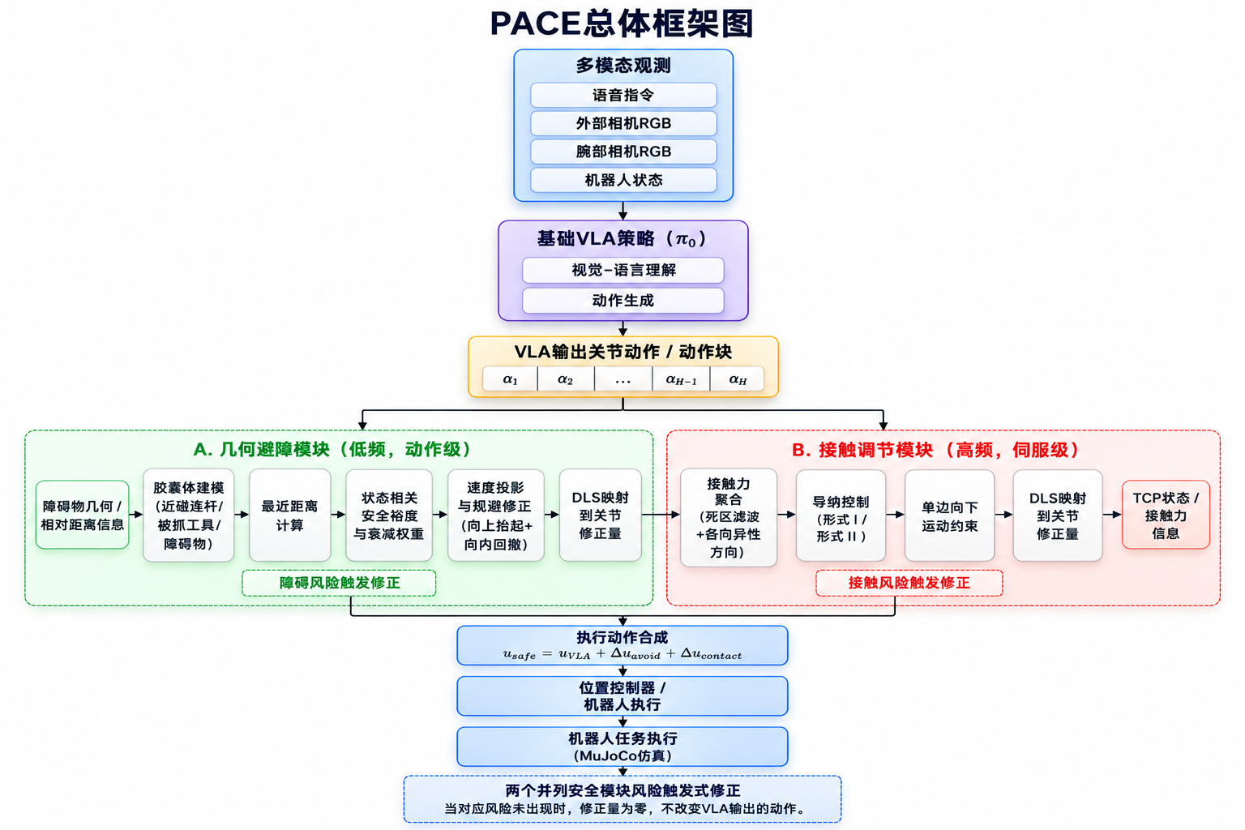
图 1 PACE 总体框架图

4.2 接触调节模块
接触调节模块用于限制末端在支撑面邻域内的过大接触载荷。模块在 TCP 高度低于设定阈值时参与执行，每个低层子步读取与末端远端刚体或被抓取工具相关的接触力，并将接触坐标系中的力转换到世界坐标系后累加。为降低夹爪闭合和工具摩擦产生的切向力对抓取稳定性的影响，本文对切向分量施加较小权重，并设置力死区。
fc=i∈K​RiTfi (1)
$e_{f}=max​\left(∥f_{c}∥−f_{d},0\right)$ (2a)
$n_{f}=\frac{Wf_{c}}{∥Wf_{c}∥+ε}$ (2b)
$W=diag\left(w_{t},w_{t},1\right)$ (2c)
其中，$f_{c}$ 为合成接触力，$e_{f}$ 为超过死区后的有效载荷，$n_{f}$ 为各向异性顺应方向。该处理使接触修正主要沿支撑面法向产生，而保留大部分切向运动意图。
在此基础上，本文设置两种同等地位的离散顺应实现进行比较。由于基础策略输出的是绝对关节目标，本文不将雅可比映射后的量解释为连续时间速度，而统一视为每次控制更新中的单步笛卡尔运动增量，记为 $ξ$。第一种采用负载相关增益，将力误差直接映射为顺应增量，并通过低通滤波抑制突变；第二种使用质量—阻尼参考动力学逐步更新顺应增量。本文将前者记为形式 I，将后者记为形式 II。两种形式均设置相同的单步增量上限，其差别主要在于建立顺应修正的快慢与平滑性。
$K_{f}=k_{0}+k_{1}∥f_{c}∥$ (3a)
$ξ_{id}={sat}_{ξ_{max}}\left(K_{f}e_{f}n_{f}\right)$ (3b)
$ξ_{c}^{I}={LPF}_{α}\left(ξ_{id}\right)$ (3c)
${\hat{f}}_{c}^{\left(j\right)}=λf_{c}^{\left(j\right)}+\left(1−λ\right){\hat{f}}_{c}^{\left(j−1\right)}$ (4a)
$ξ_{c}^{II,\left(j+1\right)}={sat}_{ξ_{max}}​\left[ξ_{c}^{II,\left(j\right)}+\frac{Δt_{s}}{M}\left(e_{f}^{\left(j\right)}{\hat{n}}_{f}^{\left(j\right)}−Bξ_{c}^{II,\left(j\right)}\right)\right]$ (4b)
形式 II 中，$j$ 表示低层物理子步，$Δt_{s}$ 为子步时间，${\hat{n}}_{f}^{\left(j\right)}$ 由滤波后的接触力构造。若 TCP 已低于支撑面参考高度且目标运动增量仍指向支撑面，则将该法向增量截断为零，以限制继续向下运动。离开接触邻域后，顺应状态按固定衰减系数平滑释放，避免控制量突变。
最终，将顺应修正通过 TCP 平移雅可比矩阵的阻尼最小二乘逆映射到关节空间：
$Δq_{con}=J_{tcp,ρ}^{†}\left(ξ_{tgt}−ξ_{cmd}\right)$ (5)
$u_{1:6}=q+Δq_{vla}+Δq_{con}.$ (6)
其中，$J_{tcp,ρ}^{†}$ 为带阻尼的伪逆。该映射只作用于新增的笛卡尔修正量，而基础 VLA 输出的关节目标保持不变。因此，两种导纳形式都可以直接接入同一位置控制执行链。

4.3 几何避障模块
几何避障模块用于降低机械臂远端及被抓取工具在转运过程中与障碍物发生干涉的风险。为避免在控制循环中进行网格级距离计算，本文使用胶囊体近似腕部远端、被抓取螺丝刀和障碍支柱。当工具被抬升后，模块计算各活动胶囊与障碍胶囊之间的线段最近点，并选取最小表面距离对应的主导几何对。
$d_{min}=\min_{i}\left(∥c_{i}−c_{o}∥−r_{i}−r_{o}\right)$ (7)
$n=\frac{c_{i}^{⋆}−c_{o}^{⋆}}{∥c_{i}^{⋆}−c_{o}^{⋆}∥}.$ (8)
其中，$c_{i}^{⋆}$ 与 $c_{o}^{⋆}$ 为主导胶囊线段上的最近点，$n$ 指向远离障碍物的分离方向。被抓取工具在夹爪闭合且位于 TCP 邻域内时加入活动胶囊集合，使细长工具带来的额外扫掠体积能够进入避障判断。
固定安全距离在目标邻近障碍物时容易造成过度干预。为此，本文根据 TCP 到放置目标的距离 $ρ$ 调节安全裕度 $δ$，并将激活权重 $μ$ 分解为三个相乘因子：障碍接近因子 $μ_{d}$、目标邻域衰减因子 $μ_{g}$ 和初始渐入因子 $μ_{s}$，从而分别编码距离风险、目标接近程度与启动阶段。
$δ=clip\left(δ_{0}+κρ,δ_{min},δ_{max}\right)$ (9)
$μ=μ_{d}μ_{g}μ_{s}$ (10a)
$μ_{d}={\left[\frac{δ−max\left(d_{min},0\right)}{δ}\right]}^{2}$ (10b)
$μ_{g}=clip\left(\frac{ρ−ρ_{0}}{Δρ},0,1\right)$ (10c)
$μ_{s}=clip\left(\frac{k}{K_{0}},0,1\right), d_{min}<δ$ (10d)
当 $d_{min}≥δ$ 时，令 $μ=0$。
因此，远离放置目标时模块保留较大的安全裕度；接近目标后，安全裕度收缩至预设下界，同时干预权重逐渐减弱。当 $μ$ 小于设定阈值时不执行修正，以避免微小扰动持续叠加。
避障修正直接作用于 VLA 输出对应的单步笛卡尔运动增量。记 $ξ_{vla}=J_{b}Δq_{vla}$，首先移除其中指向障碍物的法向分量，再叠加有界的抬升、向内回缩和径向分离增量：
$ξ_{proj}=ξ_{vla}−min\left(ξ_{vla}^{T}n,0\right)n$ (11)
$ξ_{safe}=ξ_{proj}+μ\left(w_{u}{\hat{e}}_{up}+w_{r}{\hat{e}}_{in}+w_{n}n\right).$ (12)
其中，${\hat{e}}_{up}$ 与 ${\hat{e}}_{in}$ 分别表示经过非接近投影后的竖直抬升单位方向和向机器人基座内侧回缩单位方向。这种设计不重新规划完整路径，而是在保留 VLA 原始运动趋势的基础上对局部危险运动进行偏转。
笛卡尔修正同样经 DLS 逆映射到关节空间，并与 VLA 输出关节位移先合成为 $Δq_{c}$，再进行一阶平滑和单步限幅：
$Δq_{avo}=J_{b,ρ}^{†}\left(ξ_{safe}−ξ_{vla}\right)$ (13)
$Δq_{c}=Δq_{vla}+Δq_{avo}$ (14)
$Δq=βΔq_{c}+\left(1−β\right)Δq^{−}$ (15)
$u_{1:6}=q+sat\left(Δq,±Δ_{max}\right).$ (16)
当障碍物未启用、工具尚未进入转运状态或 $d_{min}$ 不小于当前安全裕度时，$Δq_{avo}$ 为零，模块不改变基础策略的运动意图。

4.4 并列组合与风险触发特性
接触调节与几何避障在 PACE 中处于同等层级，二者均以基础 VLA 输出动作为共同参考，并分别根据接触状态和障碍距离独立产生修正。在当前抓取—放置任务中，两类风险的大部分激活区间并不重合；短暂同时激活时，两个模块分别针对支撑面法向与障碍分离方向调整运动，其作用对象不同，因此不需要额外的优先级切换。
从执行特性看，两类修正都具有显式上界：接触顺应增量受到 $ξ_{max}$ 限制，避障关节位移受到 $Δ_{max}$ 限制，DLS 阻尼则降低了接近运动学奇异构型时的修正增益。无对应风险时，几何避障修正直接为零，接触调节的内部状态则按释放系数衰减并最终回到零。由此，PACE 仅在检测到相应物理风险时改变 VLA 输出动作。
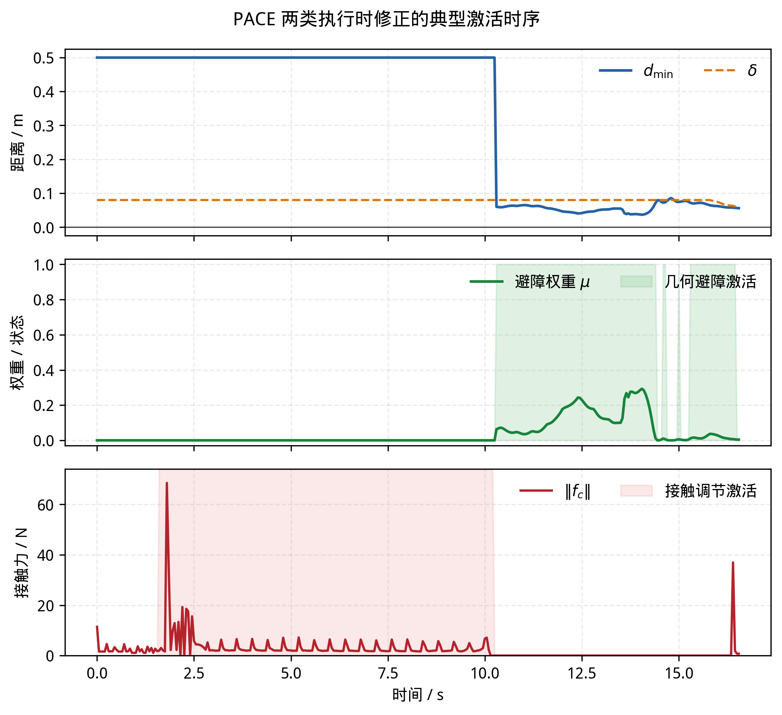
图 2 PACE 两类执行时修正在单个成功回合中的典型激活时序。上图为最小表面距离 $d_{min}$ 与安全裕度 $δ$，中图为避障权重 $μ$ 与几何避障激活状态，下图为合成接触力与接触调节激活状态。阴影区域表示对应模块的激活区间。

5 实验设置

5.1 实验平台与任务
实验在 MuJoCo[20] 定制场景中进行，平台由 6 自由度机械臂、平行夹爪、工作台、螺丝刀、储物盒和可选障碍支柱组成。螺丝刀初始位置在给定平面区域内采样；启用障碍物时，支柱位于物体与储物盒之间，使VLA 输出对应的转运轨迹存在明显干涉风险。所有结果均来自仿真。
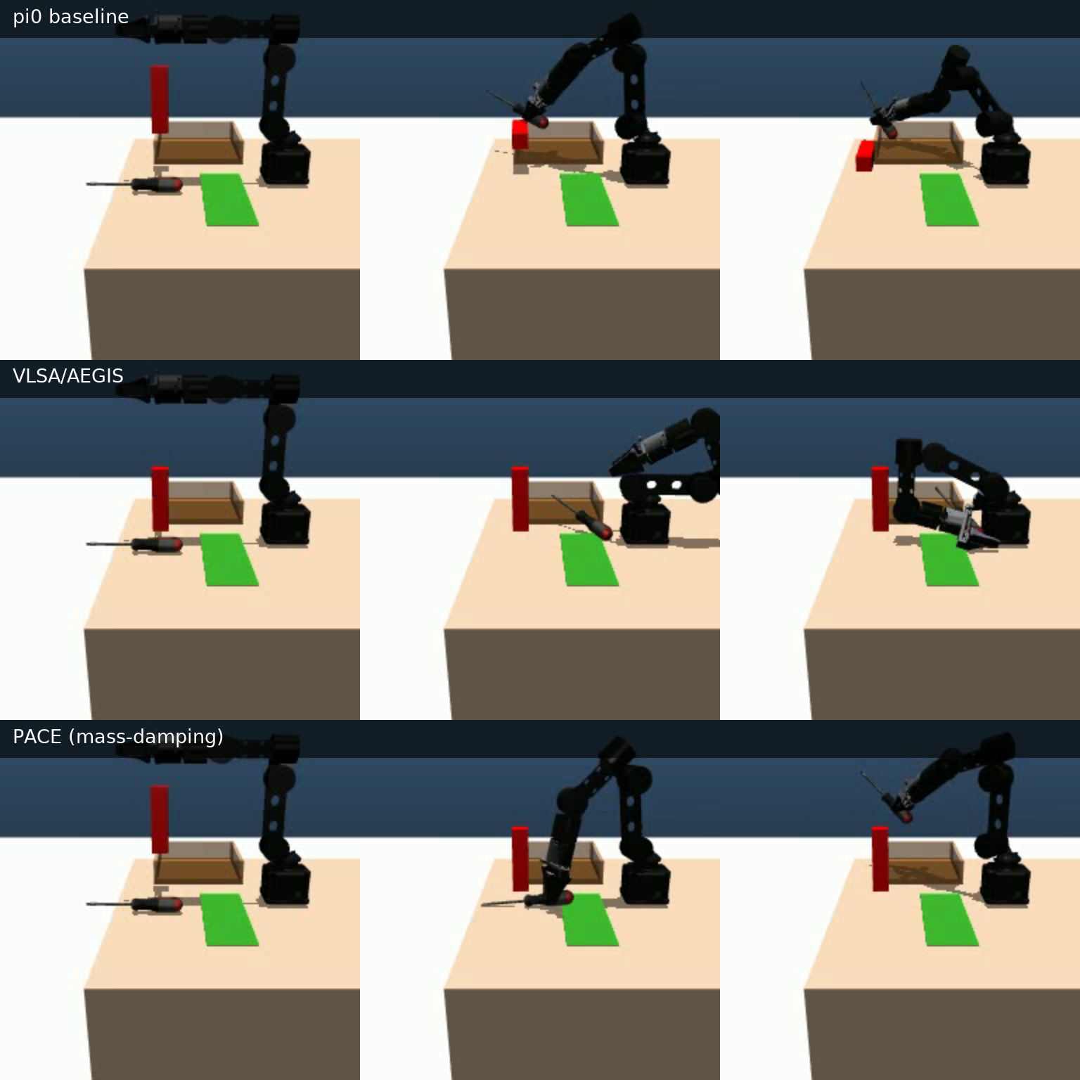
图 3 统一初始位置下的典型执行过程。由上至下分别为 π0 无约束基线、VLSA/AEGIS 与 PACE（质量—阻尼）；由左至右分别展示初始状态、障碍物邻域内的执行状态和回合结果。该单回合只用于展示典型行为，定量结论以表 1 和表 2 的 100 回合统计为准。
基础策略。π0[3] 通过 OpenPI WebSocket 接口提供服务，输入为外部相机与腕部相机的 256×256 RGB 图像、8 维本体状态和语言指令，每次返回长度为 8 的动作块。MuJoCo 时间步长为 0.001 s；每个动作目标执行 50 个物理子步，对应约 20 Hz 的动作更新频率；接触调节模块在 1 kHz 物理子步中更新，π0 每 8 个动作重新查询一次，对应约 2.5 Hz 的策略查询频率。
回合协议。机械臂每回合从零点构型开始。本轮 B1–B12 消融实验未启用固定评测模式，螺丝刀初始平面位置在 $x∈\left[0.20,0.35\right]$ m、$y∈\left[−0.15,−0.05\right]$ m 范围内独立均匀采样，各组采用相同采样分布但不共享逐回合的固定初始位置。单回合在任务成功或达到 600 个动作步时终止，每组运行 100 回合。
判定标准。螺丝刀进入储物盒边界并完成释放，且该状态连续保持 5 个动作步时记为任务成功。障碍物碰倒率 CR 根据支柱姿态判定：当其局部 $z$ 轴与世界竖直方向的夹角超过约 25.8°（等价于旋转矩阵元素 $R_{zz}<0.9$）时记为该回合发生障碍物碰倒。

5.2 消融实验设计
消融实验独立切换障碍物、几何避障模块与接触调节模块。B1–B6 为无障碍工况，B7–B12 为有障碍工况；每一部分依次包含基础策略、仅几何避障、接触调节形式 I/II，以及两个模块同时启用的形式 I/II，共 12 组，每组 100 回合。B11 与 B12 均为完整 PACE，区别仅在导纳形式。
比较时采用单因素对照：考察几何避障时保持接触调节配置一致，考察接触调节时保持障碍物与几何避障配置一致。

5.3 VLSA 对比基线
本文选取插件式安全层 VLSA/AEGIS[8] 作为外部对比方法。为避免任务、基础策略和仿真平台差异干扰比较，本文将其公开的核心安全算法迁移至本文的 MuJoCo 螺丝刀拾放环境，并使用与 PACE 相同的 π0 基础策略、场景、初始位置采样范围、回合数和成功/碰倒判定标准。
VLSA/AEGIS 通过 CBF-QP 对 VLA 输出运动进行最小修正。对比实现保留该方法的核心几何屏障约束与优化求解流程，并将其机器人运动学接口和障碍物表示适配到本文场景。该对比用于考察严格几何距离约束在当前接触型拾放任务中对障碍物风险、任务完成与接触载荷的影响。

5.4 评价指标
评价指标包括任务成功率 SR、障碍物碰倒率 CR、平均峰值接触力 $\hat{f}$、接触冲量 $I$、成功回合冲量 $I_{succ}$、冲量标准差 $σ_{I}$ 和平均峰值关节扭矩 ${\hat{τ}}_{max}$。其中，$\hat{f}$ 仅在成功回合上统计：先取得每个成功回合的接触力模长峰值，再在成功回合间求平均；$I$ 为全部回合接触力模长时间积分的均值，$I_{succ}$ 为成功回合冲量均值，$σ_{I}$ 为成功回合冲量的标准差。${\hat{τ}}_{max}$ 则先取得每回合 6 个关节执行扭矩绝对值的时间峰值，再在全部回合间求平均。

6 实验结果
本节依次给出 12 组模块消融与 VLSA/AEGIS 对比结果。所有方法均采用第 5 节所述的任务协议与指标定义。

6.1 消融实验结果
12 组消融结果汇总于表 1。表中同时给出模块配置与四项核心指标，用一张主表比较任务保持、障碍物干涉和接触载荷。其中，形式 I 表示负载相关增益的离散增量映射，形式 II 表示质量—阻尼参考动力学。
几何避障方面，首先考察有障碍条件下的配对对照。在不启用接触调节时，B7 组关闭几何避障，B8 组仅启用几何避障；两组的 SR 分别为 62% 和 95%，CR 分别为 92% 和 1%。当接触调节采用负载相关增益的离散增量映射（形式 I）时，B9 组关闭几何避障，B11 组启用几何避障，CR 由 91% 降至 12%，SR 由 50% 提升至 64%；当接触调节采用质量—阻尼参考动力学（形式 II）时，B10 组关闭几何避障，B12 组启用几何避障，CR 由 88% 降至 9%，SR 由 48% 提升至 77%。上述三组对照在保持接触调节配置一致的条件下，仅改变几何避障开关，结果均表明几何避障能够明显降低障碍物碰倒率。
表 1：12 组消融实验主要结果
组号 | 障碍物 | 几何避障 | 接触调节 | SR (%)↑ | CR (%)↓ | $\hat{f}$ (N)↓ | $I$ (N·s)↓
B1 | ✗ | ✗ | — | 95.0 | — | 73.75 | 74.77
B2 | ✗ | ✓ | — | 93.0 | — | 78.11 | 95.47
B3 | ✗ | ✗ | I | 88.0 | — | 66.52 | 15.80
B4 | ✗ | ✗ | II | 83.0 | — | 79.98 | 22.30
B5 | ✗ | ✓ | I | 95.0 | — | 67.75 | 9.11
B6 | ✗ | ✓ | II | 83.0 | — | 72.79 | 23.09
B7 | ✓ | ✗ | — | 62.0 | 92.0 | 74.46 | 159.54
B8 | ✓ | ✓ | — | 95.0 | 1.0 | 80.86 | 72.08
B9 | ✓ | ✗ | I | 50.0 | 91.0 | 75.02 | 24.45
B10 | ✓ | ✗ | II | 48.0 | 88.0 | 91.09 | 37.43
B11 | ✓ | ✓ | I | 64.0 | 12.0 | 68.33 | 29.38
B12 | ✓ | ✓ | II | 77.0 | 9.0 | 74.84 | 25.52
接触调节方面，先在无障碍且关闭几何避障的条件下比较 B1、B3 和 B4。B1 不启用接触调节，其平均接触冲量为 74.77 N·s；B3 采用负载相关增益的离散增量映射（形式 I），B4 采用质量—阻尼参考动力学（形式 II），平均接触冲量分别降至 15.80 N·s 和 22.30 N·s。对应的成功回合冲量由 B1 的 53.22 N·s 降至 5.55 N·s 和 10.57 N·s，成功回合冲量标准差由 42.31 N·s 降至 3.54 N·s 和 6.46 N·s。在有障碍且同时启用几何避障的完整配置中，B11 和 B12 分别采用上述两种接触调节方式，其平均接触冲量为 29.38 N·s 和 25.52 N·s；与有障碍、两个安全模块均关闭的 B7 组（159.54 N·s）相比，分别降低 81.6% 和 84.0%。同时，B11 和 B12 的任务成功率为 64% 和 77%，低于仅启用几何避障的 B8 组（95%）；平均峰值关节扭矩则由 B7 的 6.28 N·m 增至 7.97 N·m 和 7.56 N·m。这说明降低接触累积载荷会引入一定的任务性能与执行负载代价。负载相关增益方式在成功回合冲量和平均峰值接触力上更低，质量—阻尼参考方式则具有更高的任务成功率、更低的障碍物碰倒率和更低的全回合平均冲量，因此两种方式体现出不同的性能权衡。
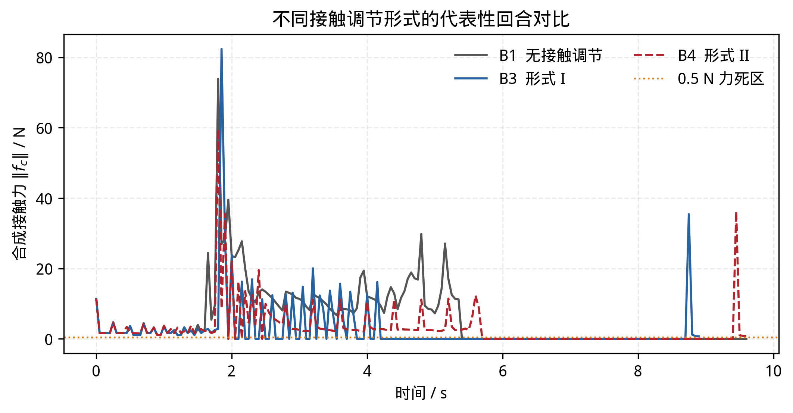
图 4 无障碍条件下不同接触调节形式的代表性成功回合接触力时域对比（B1、B3、B4）。三条曲线均来自固定初始位置下的单回合，用于展示典型接触过程；定量结论以表 1 的 100 回合统计为准。

6.2 与 VLSA/AEGIS 的对比
表 2 比较 π0 无约束基线、迁移至本文仿真环境的 VLSA/AEGIS，以及 PACE 的两种完整配置。各方法均在有障碍工况下运行 100 回合，并采用一致的指标定义。
表 2：外部方法综合对比
方法 | SR (%)↑ | CR (%)↓ | $\hat{f}$ (N)↓ | $I$ (N·s)↓ | $I_{succ}$↓ | ${\hat{τ}}_{max}$↓
π0 无约束基线（B7） | 62.0 | 92.0 | 74.46 | 159.54 | 61.80 | 6.28
VLSA/AEGIS [8] | 24.0 | 0.0 | 71.27 | 290.38 | 126.85 | 7.22
PACE（负载增益，B11） | 64.0 | 12.0 | 68.33 | 29.38 | 6.49 | 7.97
PACE（质量—阻尼，B12） | 77.0 | 9.0 | 74.84 | 25.52 | 12.44 | 7.56
注：↑ 表示越大越好，↓ 表示越小越好；$I_{succ}$ 仅统计成功回合。
结果表明，VLSA/AEGIS 能够将障碍物碰倒率从 92% 降至 0%，但任务成功率也由 62% 降至 24%，并且全回合平均接触冲量增至 290.38 N·s。这说明严格的几何约束虽能阻止障碍物碰倒，但在本文场景中可能与任务进展发生冲突。相比之下，PACE 的两种完整配置在将碰倒率降至 12% 和 9% 的同时，任务成功率保持在 64% 和 77%，平均接触冲量为 29.38 N·s 和 25.52 N·s。由于各方法采用相同分布下的独立随机初始化，本文仅对 100 回合统计结果进行组间比较，不作逐回合配对解释。
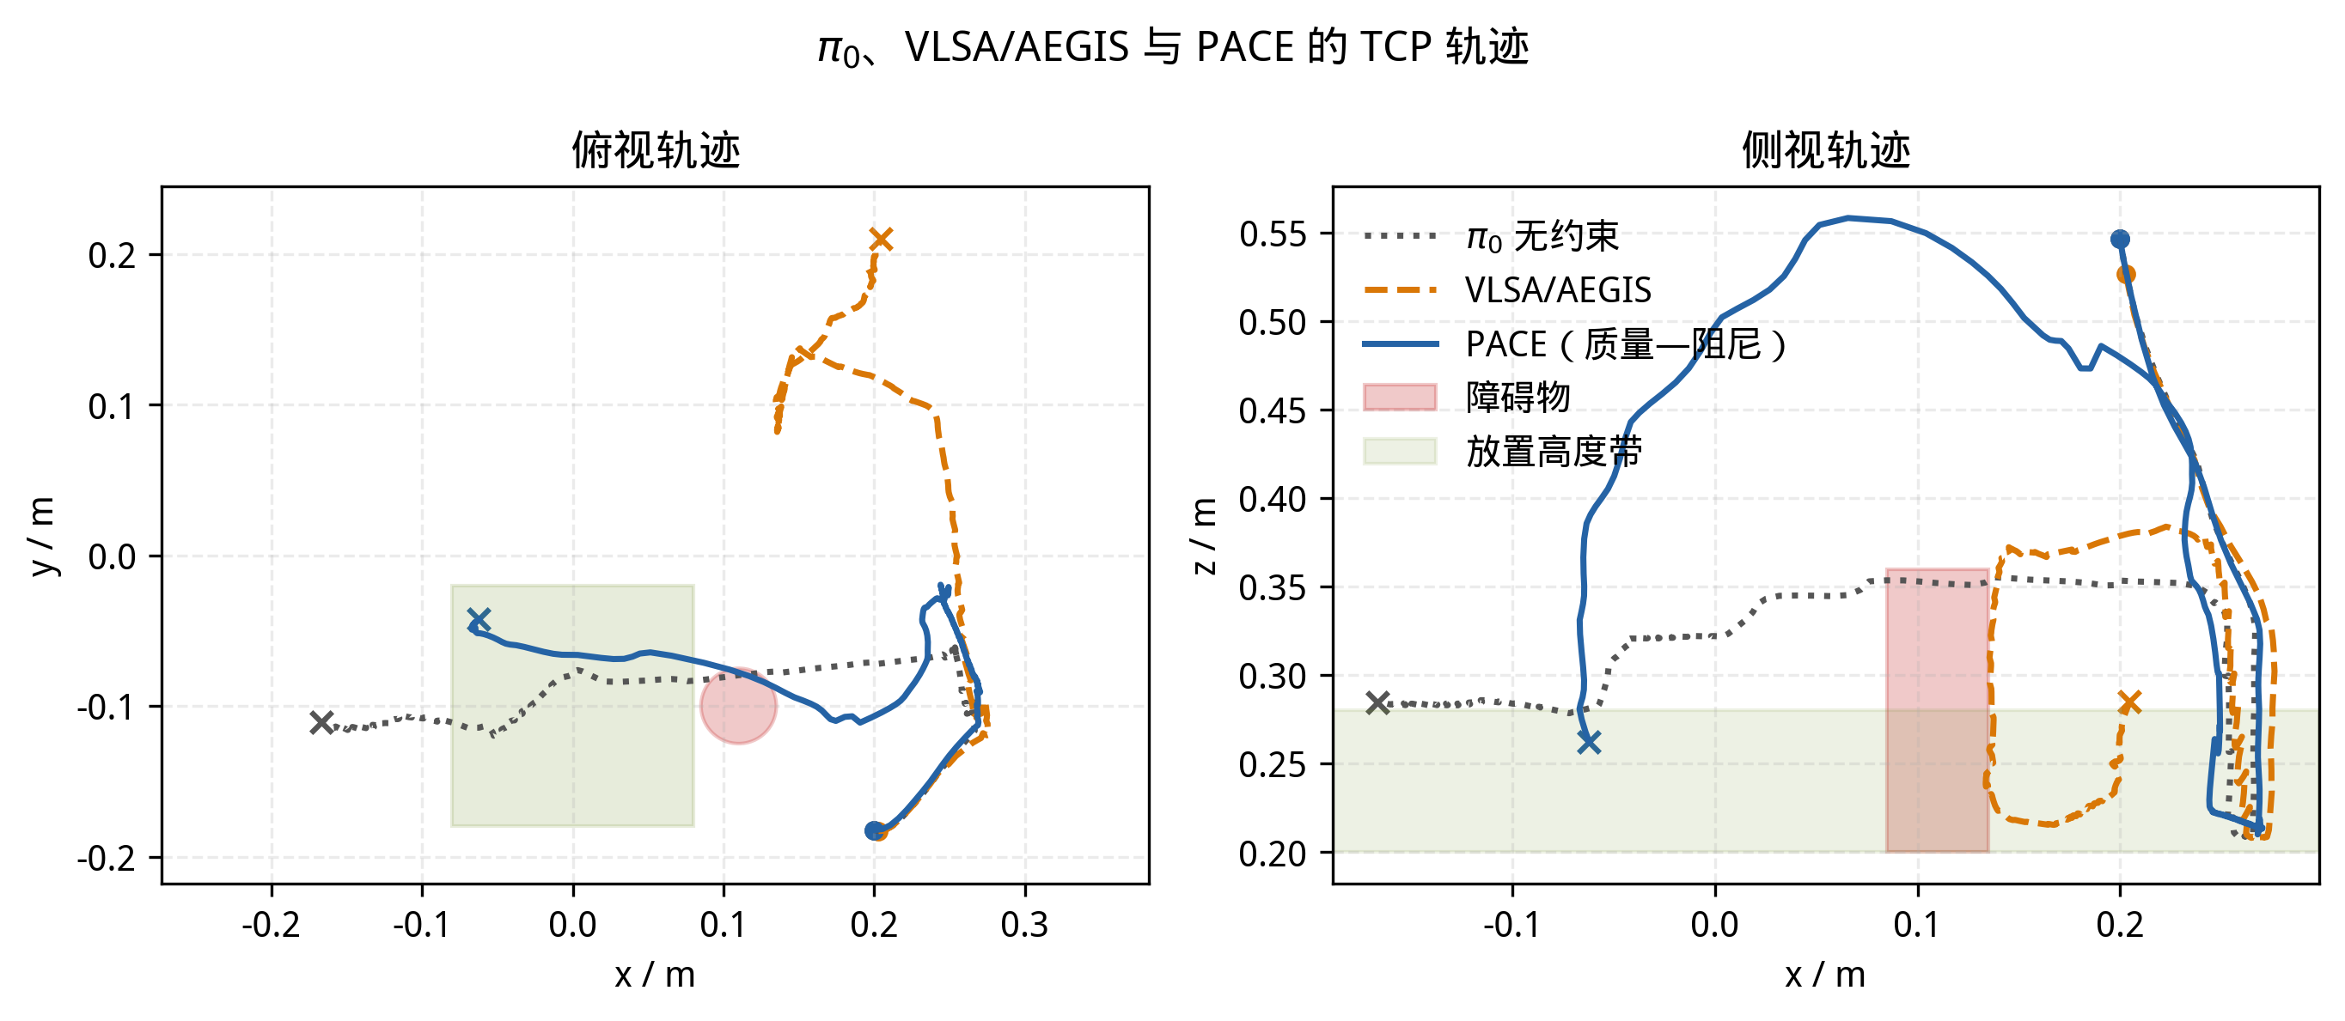
图 5 π0、VLSA/AEGIS 与 PACE（质量—阻尼）在固定初始位置下的 TCP 轨迹对比：左图为俯视轨迹，右图为侧视轨迹；圆点与交叉分别表示轨迹起点和终点。其中 VLSA/AEGIS 采用仿真真值障碍物几何，以隔离感知误差并展示 CBF-QP 的执行行为。本图用于轨迹形态的定性对比，定量结论以表 2 为准。

7 讨论与局限
残余避障失败主要来自几何近似与离散更新。当前方法以胶囊体描述远端连杆、工具和障碍物，并在动作更新时重新计算主导分离方向，因此快速位形变化或包络误差仍可能造成少量未被及时修正的干涉。提高几何更新频率、采用更精细的多胶囊表示，或接入在线深度感知，均可进一步改善这一问题。
当前规避方向包含向上跨越和向内回缩等桌面操作先验，适用于本文的拾放场景，但并不覆盖所有空间结构。在悬垂障碍、狭窄通道或障碍物同时影响抓取对齐时，固定方向先验可能降低可行性。更一般的实现可依据局部自由空间动态调整规避方向，而不再依赖单一场景经验。
仿真到真机仍存在感知与力反馈差距。本文在 MuJoCo 中直接读取接触力，并假设障碍物几何已知；真实系统还需考虑力传感器噪声与带宽、坐标标定误差以及在线障碍定位误差。此外，当前两个模块由若干任务状态条件触发。对于插装、擦拭等更复杂接触任务，可进一步使用更通用的状态估计或视觉语言语义判断替代现有启发式触发。

8 结论
本文针对 VLA 在执行阶段缺乏显式物理约束的问题，提出 PACE。该方法不改变基础 VLA 的内部模型结构与动作生成算法，而是在动作输出之后并列引入几何避障与接触调节两个模块：前者通过胶囊体距离、状态相关安全裕度和局部运动增量修正降低障碍物干涉，后者通过各向异性导纳调节降低接触载荷。两个模块均只在相应风险出现时介入，并尽量保持基础动作意图。
MuJoCo 螺丝刀拾放任务的 12 组随机初始化消融验证了两个模块的互补作用。在有障碍且关闭接触调节的条件下，启用几何避障后 SR 由 62% 提升至 95%，CR 由 92% 降至 1%；在同时启用几何避障与接触调节的两种完整配置中，采用负载相关增益的离散增量映射时，CR 为 12%，平均接触冲量为 29.38 N·s，SR 为 64%；采用质量—阻尼参考动力学时，CR 为 9%，平均接触冲量为 25.52 N·s，SR 为 77%。两种完整配置相较无约束配置的 159.54 N·s，平均接触冲量分别降低 81.6% 和 84.0%。同时，完整配置的平均峰值关节扭矩高于无约束基线，表明执行时安全修正并非无代价。总体上，PACE 能够在不改动 VLA 内部算法的条件下同时处理障碍物干涉与接触载荷，但不同调节方式需要结合任务成功、碰倒风险和控制负载进行选择。后续工作将重点接入在线障碍感知与真实力传感反馈，并在更复杂操作任务和真机平台上验证方法的泛化性。

附录 A 超参数设置
超参数集中列于表 A1。
表 A1：超参数汇总
符号 | 含义 | 取值 | 出处
$z_{s}$ | 支撑面高度 | 0.212 m | §3
$z_{w}$, $z_{l}$ | 接触激活高度 / 工具抬升判据 | 0.235 m | §4.2, §4.3
$Z_{band}$ | 接触力筛选高度带 | (0.18, 0.22) m | 式 (1)
$w_{t}$ | 切向顺应权重 | 0.1 | 式 (2)
$f_{d}$ | 力死区 | 0.5 N | 式 (2)
$k_{0}$, $k_{1}$ | 形式 I 导纳增益 | 1e−3, 3e−3 | 式 (3)
$ξ_{max}$ | 单步顺应增量饱和 | 0.05 m | 式 (3)(4)
$α$ | 形式 I 滤波系数 | clip(0.02 + 0.01‖$f_{c}$‖, 0.02, 0.1) | 式 (3)
$$λ$$ | 形式 II 力预滤波系数 | 0.1 | 式 (4)
$M$, $B$ | 形式 II 参考动力学参数 | 3.0, 150.0（$M/B$ = 20 ms） | 式 (4)
$η_{v}$, $η_{f}$ | 顺应状态释放系数 | 0.92, 0.8 | §4.2
$$ρ$$ | DLS 阻尼因子 | 0.05 | 式 (5)(13)
$r_{a}$ | 远端连杆胶囊体半径 | 0.07 m | 式 (7)
$L$, $r_{t}$ | 工具胶囊体半长 / 半径 | 0.12 m, 0.02 m | 式 (7)
$δ_{0}$, $κ$ | 安全裕度基值 / 距离系数 | 0.025, 0.4 | 式 (9)
$\left[δ_{min},δ_{max}\right]$ | 安全裕度上下界 | [0.025, 0.08] m | 式 (9)
$ρ_{0}$, $Δρ$ | 目标衰减起点 / 宽度 | 0.035 m, 0.065 m | 式 (10)
$K_{0}$ | 激活渐入长度 | 15 步 | 式 (10)
$μ_{min}$ | 修正丢弃阈值 | 0.005 | §4.3
$w_{u}$, $w_{r}$, $w_{n}$ | 抬升 / 回缩 / 径向分离权重 | 0.045, 0.020, 0.010 | 式 (12)
$$β$$ | 关节位移低通系数 | 0.6 | 式 (15)
$Δ_{max}$ | 单步关节位移限幅 | 0.25 rad | 式 (16)
$H$, $N_{s}$ | 动作块长度 / 每动作子步数 | 8, 50 | §5.1

参考文献
[1] A. D. Ames, X. Xu, J. W. Grizzle, and P. Tabuada. Control barrier function based quadratic programs for safety critical systems. IEEE Transactions on Automatic Control, 62(8):3861-3876, 2017.
[2] A. D. Ames, S. Coogan, M. Egerstedt, G. Notomista, K. Sreenath, and P. Tabuada. Control barrier functions: Theory and applications. In European Control Conference, pages 3420-3431, 2019.
[3] K. Black, N. Brown, D. Driess, A. Esmail, M. Equi, C. Finn, et al. π0: A vision-language-action flow model for general robot control. arXiv preprint, 2024. arXiv:2410.24164.
[4] B. Zitkovich, T. Yu, S. Xu, P. Xu, T. Xiao, F. Xia, et al. RT-2: Vision-language-action models transfer web knowledge to robotic control. In Proceedings of the 7th Conference on Robot Learning, PMLR 229:2165-2183, 2023. 论文集.
[5] C. Dawson, S. Gao, and C. Fan. Safe control with learned certificates: A survey of neural Lyapunov, barrier, and contraction methods for robotics and control. IEEE Transactions on Robotics, 39(3):1749-1767, 2023. DOI.
[6] S. S. Ge and Y. J. Cui. New potential functions for mobile robot path planning. IEEE Transactions on Robotics and Automation, 16(5):615-620, 2000.
[7] S. Haddadin, A. De Luca, and A. Albu-Schäffer. Robot collisions: A survey on detection, isolation, and identification. IEEE Transactions on Robotics, 33(6):1292-1312, 2017.
[8] S. Hu, Z. Liu, S. Liu, J. Cen, Z. Meng, and X. He. VLSA: Vision-language-action models with plug-and-play safety constraint layer. arXiv preprint, 2025. arXiv:2512.11891.
[9] H. Zhang, W.-H. Huang, Q. Tong, G. Solak, P. Liu, K. Zhang, S. Liu, J. Peters, Y. She, and A. Ajoudani. CompliantVLA-adaptor: VLM-guided variable impedance action for safe contact-rich manipulation. arXiv preprint, 2026. arXiv:2601.15541.
[10] J. Yu, H. Liu, Q. Yu, J. Ren, C. Hao, H. Ding, G. Huang, G. Huang, Y. Song, P. Cai, C. Lu, and W. Zhang. ForceVLA: Enhancing VLA models with a force-aware MoE for contact-rich manipulation. arXiv preprint, 2025. arXiv:2505.22159.
[11] Z. Zhang, H. Xu, Z. Yang, C. Yue, Z. Lin, H.-a. Gao, Z. Wang, and H. Zhao. TA-VLA: Elucidating the design space of torque-aware vision-language-action models. arXiv preprint, 2025. arXiv:2509.07962.
[12] R. Zhao, W. Wang, Y. Ma, X. Li, F. E. H. Tay, M. H. Ang, and H. Zhu. FD-VLA: Force-distilled vision-language-action model for contact-rich manipulation. arXiv preprint, 2026. arXiv:2602.02142.
[13] Physical Intelligence, K. Black, N. Brown, J. Darpinian, K. Dhabalia, D. Driess, et al. π0.5: A vision-language-action model with open-world generalization. arXiv preprint, 2025. arXiv:2504.16054.
[14] O. Khatib. Real-time obstacle avoidance for manipulators and mobile robots. International Journal of Robotics Research, 5(1):90-98, 1986.
[15] Q. Li, B. Yin, W. Huang, R. Liu, B. Zou, R. Yu, J. Ye, W. Yu, and X. Wang. Vision-language-action safety: Threats, challenges, evaluations, and mechanisms. arXiv preprint, 2026. arXiv:2604.23775.
[16] M. J. Kim, K. Pertsch, S. Karamcheti, T. Xiao, A. Balakrishna, S. Nair, et al. OpenVLA: An open-source vision-language-action model. In Proceedings of the 8th Conference on Robot Learning, PMLR 270:2679-2713, 2025. 论文集.
[17] Y. Koren and J. Borenstein. Potential field methods and their inherent limitations for mobile robot navigation. In IEEE International Conference on Robotics and Automation, pages 1398-1404, 1991.
[18] D. Ghosh, H. R. Walke, K. Pertsch, K. Black, O. Mees, S. Dasari, et al. Octo: An open-source generalist robot policy. In Robotics: Science and Systems XX, 2024. 论文集.
[19] Y. Song, L. Le, Y.-H. Park, J. Wang, J. Shi, L. Liu, J. Gu, E. Eaton, D. Jayaraman, and K. Daniilidis. OmniGuide: Universal guidance fields for enhancing generalist robot policies. arXiv preprint, 2026. arXiv:2603.10052.
[20] E. Todorov, T. Erez, and Y. Tassa. MuJoCo: A physics engine for model-based control. In IEEE/RSJ International Conference on Intelligent Robots and Systems, pages 5026-5033, 2012.
[21] B. Zhang, Y. Zhang, J. Ji, Y. Lei, J. Dai, Y. Chen, and Y. Yang. SafeVLA: Towards safety alignment of vision-language-action model via constrained learning. arXiv preprint, 2025. arXiv:2503.03480.

